УДК 631.303

К вопросу о теоретических основах воздействия
игл игольчатой бороны на почву

Абрамов И.Л., Сизов И.В.

ВНИИ механизации льноводства (Тверь)

Аннотация

Проведен анализ сил, действующих на иглы игольчатой бороны при качении по почве, и получены более точные расчетные зависимости сил сопротивления. Учтены реальные характеристики почвы, такие как каменистость и микрорельеф поверхности. Показана необходимость учета данных параметров для инженерных расчетов.

Ключевые слова: ИГОЛЬЧАТАЯ БОРОНА, ПОЧВА, КАМЕНИСТАЯ ПОЧВА, МИКРОГЕОМЕТРИЯ ПОВЕРХНОСТИ ДВИЖЕНИЯ, ДВИЖУЩАЯ СИЛА, СИЛА СОПРОТИВЛЕНИЯ, МАТЕМАТИЧЕСКОЕ ОЖИДАНИЕ, РЕЖИМЫ РЫХЛЕНИЯ
______________________________________________________________________

Актуальность проблемы и постановка задачи
В настоящее время активно внедряются инновационные методы обработки почвы при возделывании различных сельскохозяйственных культур. В частности, при подготовке почвы широко применяются игольчатые бороны, позволяющие уменьшить перенос почвы при рыхлении (что весьма важно при возделывании мелкосемянных культур), а также имеющие возможность более гибких настроек самого рыхлящего инструмента.
Тем не менее, в настоящий момент не существует общепринятых методик расчетов, позволяющих определить силовые параметры взаимодействия игл бороны с почвой. Следовательно, имеется необходимость моделирования механического взаимодействия обрабатывающего инструмента с почвой, что позволит определить необходимые для производства механические параметры прочности иглы бороны, а также позволит более точно рассчитать сопротивление почвы ее обработке, что позволит легче определить наиболее выгодные технологические режимы рыхления.

Построение модели и вывод расчетных уравнений
Взаимодействие игл игольчатой бороны с почвой достаточно подробно исследовано в [1-5], однако следует отметить, что за исключением [4, 5], в этих исследованиях основной упор был сделан на изучение вертикальной составляющей силы сопротивления качению бороны, а также глубине погружения иглы в почву, в то время как горизонтальная составляющая силы сопротивления полагалась равной тяговому усилию буксирующего агрегата и подробно не рассматривалась. Для решения поставленных в этих исследованиях задач такой постановки вопроса было вполне достаточно, однако для исследований в области прочности игл и изучения силового взаимодействия иглы с почвой необходим учет более сложной зависимости горизонтальной составляющей силы сопротивления, чем это предполагалось ранее. Кроме того, никак не учитывалось влияние микронеровностей почвы, приводящее к неравномерному заглублению игл бороны.
В [4] подробно рассмотрен механизм взаимодействия игольчатой бороны с почвой, однако в описанной модели почва рассматривалась как однородная и изотропная среда без каких бы то ни было твердых включений (камней или гравия), что не вполне соответствует реальным условиям работы бороны, кроме того, поверхность почвы полагалась идеально ровной, что также не соответствует реальным условиям работы. Тем не менее, при условии учета означенных вопросов, данная модель вполне удовлетворительна для дальнейшего использования в инженерных расчетах и при определении рабочих режимов работы рыхлящего инструмента.
При моделировании твердых включений были приняты следующие допущения:
- распределение камней по объему почвы согласно равномерному закону;
- распределение размеров самих камней согласно нормальному закону.
При моделировании шероховатости почвы были приняты следующее допущение:
- распределение значений отклонений от средней линии профиля – по нормальному закону.
Данный выбор законов случайного распределения был обусловлен тем, что оказался наиболее близок к результатам, показанным реальным профилографированием почвы [6].
Для реализации этой модели была написана компьютерная программа, создававшая случайное сечение модели почвы в вертикальной плоскости и распределявшая некоторое количество твердых включений, а также микронеровности самой почвы. Пример сечения модели приведен на рис. 1.
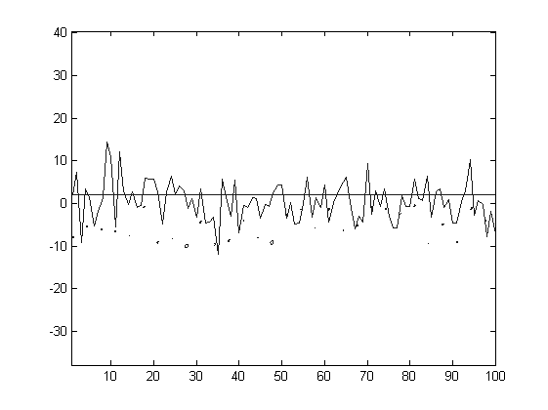
Рис. 1. Вертикальное сечение модели почвы
(шкала в условных единицах длины)

Таким образом, применение указанной модели для расчета позволяет более точно оценить силовое воздействие на обрабатывающий инструмент как за счет учета контакта игл с твердыми включениями, так и за счет учета микронеровностей самой поверхности, которые приводят к изменению значений глубины погружения игл бороны в почву, и, как следствие, к изменениям значений силы сопротивления.
Из [4, 5] известны расчетные формулы, соответственно, для горизонтальной и вертикальной составляющих силы сопротивления:
; (1)
. (2)
Из уравнения (1) видно, что горизонтальная сила сопротивления определяется:
1) силой сопротивления на входном полуцикле работы, которая зависит от:
- коэффициента k, определяемого эмпирическим путем и зависящего от твердости почвы, сопротивления почвы внедрению иглы и геометрических параметров самой иглы;
- глубины погружения иглы в почву;
- геометрических параметров игольчатого диска, определяемых углом между иглами ;
2) силой сопротивления , являющейся силой сопротивления движению иглы в почве на выходном полуцикле.
Из уравнения (2) видно, что вертикальная сила сопротивления зависит только от силы тяжести.
Таким образом, как горизонтальная, так и вертикальная составляющие силы сопротивления в таком представлении не учитывают возможный контакт иглы с твердыми включениями в почвенном слое, равно как и зависимость глубины погружения иглы от микрогеометрии поверхности.
Рассмотрим более подробно силу сопротивления, возникающую при контакте с твердым включением в слое почвы при условии наличия неровной поверхности.
Расчетная схема для движения диска с иглами по неровной поверхности представлена на рис. 2.
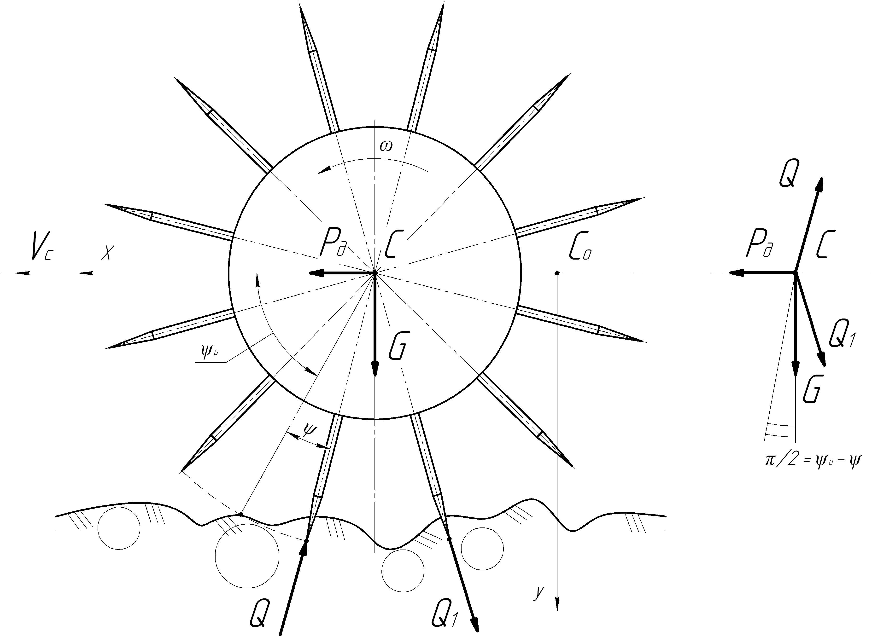

Рис. 2. Расчетная схема движения игольчатого диска
по шероховатой поверхности почвы

Из схемы видно, что перестает быть постоянной величиной и становится случайной функцией от координаты, подчиняющейся тому же закону распределения, что и значение величины микронеровности, которое является параметром микрогеометрии поверхности.
Очевидно, что значения данной функции будут лежать в пределах от 0 (размер впадины больше значения глубины прокола иглой) до полного значения длины иглы > (при наезде игольчатого колеса на выступ почвы, превышающий по размерам длину рабочей части иглы). Поскольку распределение микронеровностей поверхности движения подчиняется закону нормального распределения, следовательно, и значение заглубления иглы в почву также будет подчиняться нормальному закону распределения.
Поскольку коэффициент k и угол в рассматриваемых условиях не зависят от значения величины внедрения иглы в почву, то при их определении влияния микрогеометрии наблюдаться не будет.
Тогда значение компоненты силы , вызванной наличием микронеровностей, можно записать следующим образом:
, (3)
где – случайная функция глубины внедрения от координаты продольного перемещения агрегата.

Теперь рассмотрим влияние твердых включений (камней, гравия и т.п.) в почвенном слое на горизонтальную составляющую силы сопротивления. Наличие контакта с такими включениями, очевидно, увеличит сопротивление почвы внедрению иглы и, следовательно, окажет влияние на значение коэффициента k, входящего в формулу (1).
Поскольку влияние на силу сопротивления будут оказывать как количество твердых включений, так и их размер, необходимо ввести две случайные функции: пусть функция определяет зависимость коэффициента k от числа контактов иглы, а функция определяет зависимость этого же коэффициента от размера включений. Тогда можно записать зависимость для каждого коэффициента сопротивления как случайную функцию координаты:
. (4)
Тогда общая сила сопротивления, обусловленная только контактом с камнями в объеме почвы, будет состоять из двух слагаемых:
; (5)
. (6)
Следует отметить, что определение силы сопротивления в любой точке траектории движения не является необходимым для инженерных расчетов (хотя рассматриваемая модель и позволяет это сделать), поскольку при проектировании в качестве исходных данных в большинстве случаев оценивается экстремальное, а не среднее, значение действующих сил. Тем не менее, возможность оценки среднего значения также является весьма полезной, например, при оценке ресурса работы обрабатывающего инструмента. В то же время, если рассматривать среднее значение компонентов силы , то числовые значения всех случайных функций , и , входящих в формулы (3), (5) и (6), фактически будут равны средним значениям соответствующих величин, то есть будут являться математическим ожиданием для каждой случайной величины. Тогда общий вид уравнения для определения горизонтальной составляющей силы сопротивления будет иметь вид:
, (7)
где: и – значения k, численно равные математическому ожиданию для его соответствующих компонент;
– значение , численно равное его математическому ожиданию.

Или в сокращенном виде:
, (8)
где .
Отдельно следует заметить, что в данной формуле рассматривается работа одной иглы бороны, то есть для расчета полной силы сопротивления необходимо учесть тот факт, что одновременно могут быть заглублены в почву несколько игл.
Таким образом, данная формула позволяет произвести уточненный расчет средней горизонтальной силы сопротивления движению обрабатывающего почву инструмента с учетом известных параметров микрогеометрии поверхности и каменистости почвы. Учитывая тот факт, что значения микрогеометрии и каменистости для конкретных условий могут быть реально измерены с вполне удовлетворительной точностью, то использование предложенной расчетной модели представляется вполне возможным в практике реального проектирования и инженерных расчетов.
Можно аналогичным образом рассмотреть вертикальную составляющую силы сопротивления. В [4] было рассмотрено вертикально направленное усилие, возникающее при обработке почвы игольчатой бороной, и сделан вывод, что сила сопротивления вертикальному перемещению иглы зависит исключительно от силы тяжести, действующей на игольчатый диск бороны (2). В [7] была более подробно рассмотрена механика процесса внедрения иглы в почву и сделан вывод о том, что основным параметром, влияющим на сопротивление почвы проколу иглой, является твердость самой почвы, и дальнейшие исследования необходимо проводить с учетом ее реологических свойств.
Изучение и моделирование реологических свойств почвы проведено в [8]. Согласно этим данным, реологические свойства почвы наиболее корректно описывает модель, включающая сложное параллельное соединение тел Кельвина, Максвелла и Сен-Венана.
Таким образом, для более точной оценки режимов работы агрегата в заданных условиях необходимо учитывать не только каменистость и микрогеометрические параметры реальной поверхности, но и влияние реологических особенностей почв, что является отдельной достаточно сложной задачей, не входит в задачи данного исследования и должно быть более подробно изучено позднее.

Выводы
Проведенное теоретическое исследование с использованием уточненной модели контакта позволило уточнить уравнения для определения действующих сил сопротивления при использовании игольчатой бороны. В частности, во вновь полученных расчетных уравнениях были учтены изменения сил, вызванные взаимодействием бороны с микронеровностями поверхности и твердыми частицами, находящимися в почве, что имеет прямое практическое значение при расчетах на прочность как отдельных деталей сельскохозяйственного агрегата, так и всей машины в целом, а, кроме того, позволяет более точно определить наиболее оптимальные технологические режимы при рыхлении почвы игольчатой бороной.

Список использованных источников

1. Кравчук В., Хайлис Г., Шевчук В. О качении дисков игольчатой бороны при перемещении по поверхности почвы // Технiка i технологii АПК. – 2011, №10. – С. 23-25.
2. Хайлис Г.А., Ковалев М.М., Талах Л.А., Шевчук В.В. О прокалывании почвы иглами // Достижения науки и техники в АПК. – 2014, №1. – С. 60-62.
3. Хайлис Г.А., Ковалев М.М., Толстушко Н.Н., Шевчук В.В. Анализ работы игольчатой бороны при качении по почве // Тракторы и сельскохозяйственные машины. – 2014, №5. – С. 25-28.
4. Ковалев М.М., Прокофьев С.В., Кондрашов В.А., Фадеев Д.Г. Теоретические основы воздействия игл игольчатой бороны на почву // Техника и оборудование для села. – 2017, №1. – С. 12-15.
5. Ковалев М.М., Кондрашов В.А. Определение зависимости движущей силы игольчатой бороны от сопротивления почвы проколу и числа одновременно заглубляющихся игл // Техника и оборудование для села. – 2017, №6. – С. 22-25.
6. Яцевич, С.Е., Егорова Л.А., Яцевич Е.И. Статистические характеристики почвенного покрова и их влияние на отраженный сигнал при радиолокационном зондировании земли // Збірник наукових праць Харківського університету Повітряних Сил ім. І. Кожедуба. – 2008, випуск №1 (16). – С. 59-61.
7. Сизов И.В., Кондрашов В.А., Фадеев Д.Г. К определению сопротивления почвы при ее проколе иглами бороны // Инновационные разработки для производства и переработки лубяных культур: мат. Междунар. науч.-практ. конф. ФГБНУ ВНИИМЛ, г. Тверь, 18 мая, 2017 г. – Тверь: Тверской гос. ун-т. – 2017. – С. 191-197.
8. Дьяков В.П. Механика почвы и реология грунтов. Точки соприкосновения и различия // Достижения науки и техники АПК. – 2007, №7. – С. 48-51.
===================================================================
Цитирование:
Абрамов И.Л., Сизов И.В. К вопросу о теоретических основах воздействия игл игольчатой бороны на почву // АгроЭкоИнфо. – 2018, №3. – http://agroecoinfo.narod.ru/journal/STATYI/2018/3/st_361.doc.

